BÀI TUYÊN TRUYỀN “NGÀY CHẠY OLYMPIC VÌ SỨC KHỎE TOÀN DÂN- VÌ AN NINH TỔ QUỐC NĂM 2026”
Thực hiện Kế hoạch số 46/KH-UBND ngày 19/3/2026 của UBND xã Minh Tân về tổ chức Tháng hoạt động thể dục, thể thao cho mọi người và “Ngày chạy Olympic vì sức khỏe toàn dân” giai đoạn 2026 – 2030, tập thể cán bộ, giáo viên, nhân viên Trường Mầm non Minh Thuận đã tích cực hưởng ứng và tổ chức tham gia Ngày chạy Olympic vào sáng Chủ nhật, ngày 22/3/2026.
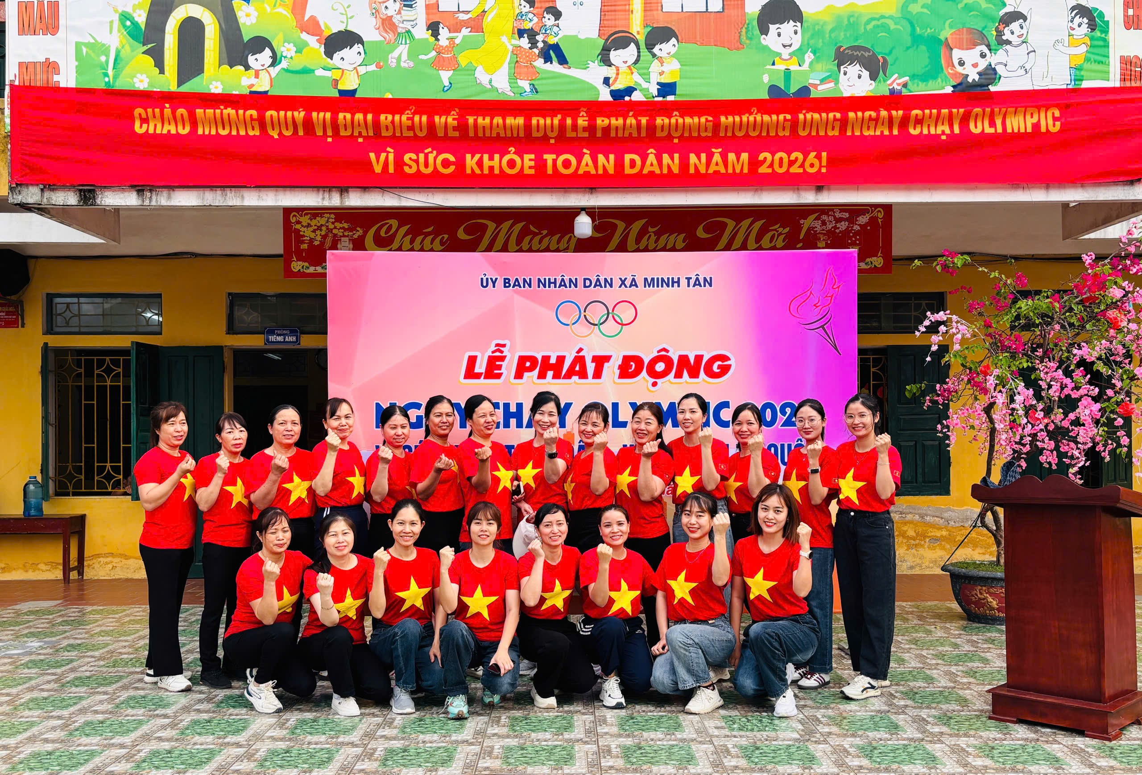
Ngày chạy Olympic vì sức khỏe toàn dân là hoạt động ý nghĩa, thiết thực nhằm tuyên truyền, nâng cao nhận thức của mỗi người về vai trò, ý nghĩa và tác dụng của việc rèn luyện thể dục, thể thao đối với việc bảo vệ và nâng cao sức khỏe. Đây cũng là dịp để lan tỏa tinh thần “Khỏe để học tập, lao động và bảo vệ Tổ quốc”, góp phần xây dựng lối sống lành mạnh, tích cực trong cộng đồng.
Hòa trong không khí sôi nổi đó, tập thể cán bộ, giáo viên Trường Mầm non Minh Thuận đã tham gia Ngày chạy với tinh thần hào hứng, đoàn kết và trách nhiệm. Mỗi bước chạy không chỉ là sự rèn luyện thể chất mà còn thể hiện quyết tâm nâng cao sức khỏe để hoàn thành tốt nhiệm vụ chăm sóc, giáo dục trẻ, đồng thời góp phần giữ vững an ninh, trật tự tại địa phương. Thông qua hoạt động này, nhà trường mong muốn tiếp tục lan tỏa thông điệp tích cực đến phụ huynh và cộng đồng: hãy duy trì thói quen tập luyện thể dục, thể thao hằng ngày, bắt đầu từ những hoạt động đơn giản như đi bộ, chạy bộ… để nâng cao sức khỏe bản thân và gia đình.
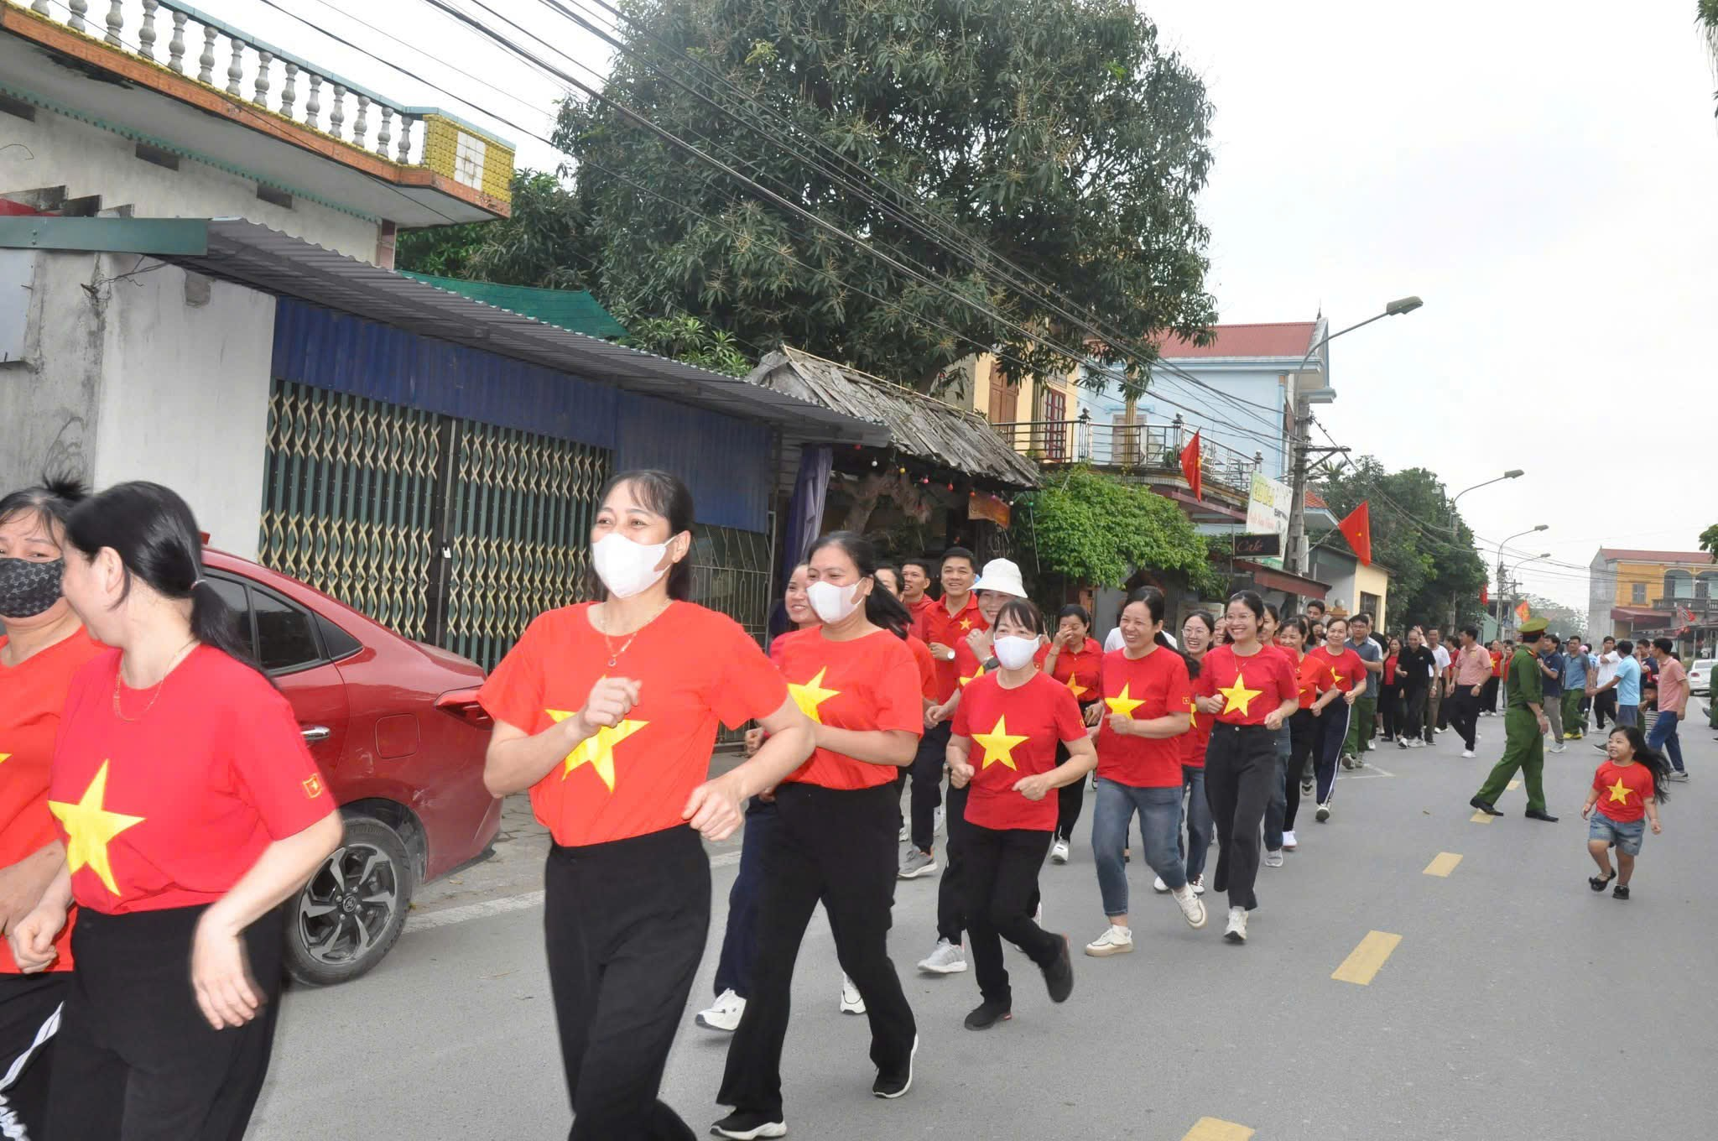

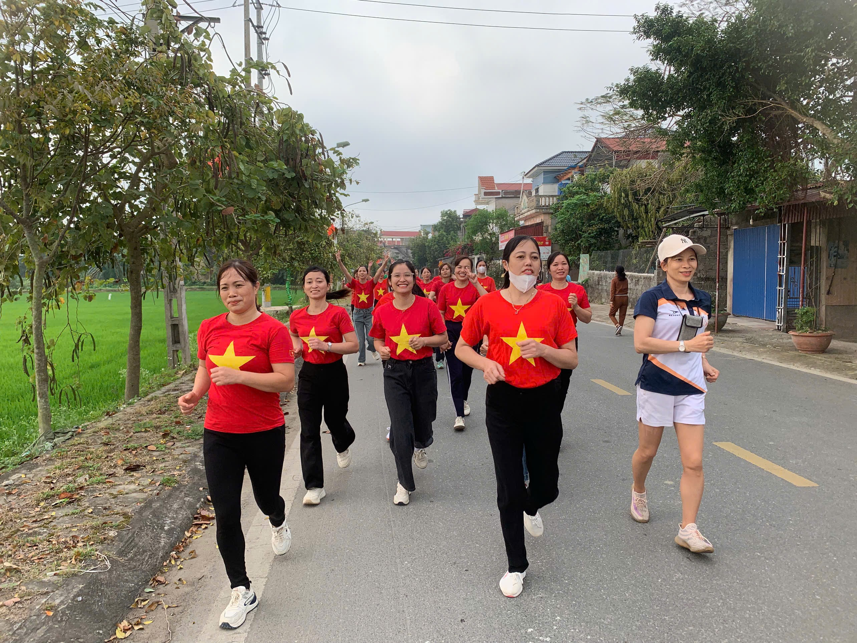
“Ngày chạy Olympic vì sức khỏe toàn dân – Vì an ninh Tổ quốc” không chỉ là một sự kiện thể thao, mà còn là thông điệp mạnh mẽ về tinh thần sống tích cực, chủ động rèn luyện để nâng cao sức khỏe, phục vụ học tập, lao động và sẵn sàng bảo vệ Tổ quốc. Tập thể Trường Mầm non Minh Thuận sẽ tiếp tục duy trì và phát huy phong trào rèn luyện thể dục thể thao, góp phần xây dựng môi trường giáo dục lành mạnh, tích cực và tràn đầy năng lượng.
Hãy cùng nhau rèn luyện thân thể theo gương Bác Hồ vĩ đại “Khỏe để dạy tốt – Khỏe để chăm sóc trẻ tốt – Khỏe để xây dựng và bảo vệ Tổ quốc!”
Minh Tân, ngày 22 tháng 3 năm 2026
Trần Thị Thêm

